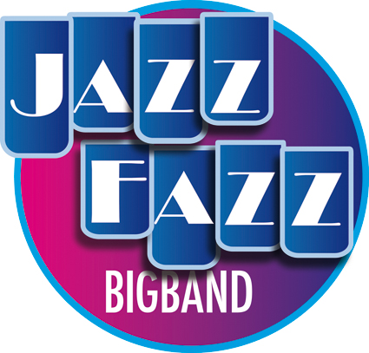
Infotext der Jazz Fazz Big Band
Jazz Fazz Big Band
Die Musik im Blut

Seit nunmehr 20 Jahren macht sich die Jazz Fazz Big Band mit ihrem großen, abwechslungsreichen Programm Freunde und hinterlässt ihre musikalischen Spuren im Märkischen Kreis und darüber hinaus.
Ins Leben gerufen wurde die Big Band vom Musiker Andreas Ruhnke,
um die Musiklandschaft im Märkischen Kreis zu bereichern und um die herrlichen Musiken der Big Bands von damals und heute zu pflegen.
Ob beim umjubelten Auftritt im Dortmunder 'Storckshof’, dem Mekka der Swing Enthusiasten, beim Hemeraner Jazzfrühling oder den Herbsttagen,
der Landesgartenschau 2010, der Landpartie in Balve, Mendener Sommer, beim Big Band Festival in Dortmund oder Tanzveranstaltungen der Lindypott Community in Dortmund, Witten und Köln, auf dem Arnsberger Dämmerschoppen, Jazzmatinee in den Flottmannhallen in Herne, in Jazzclubs von Lüdenscheig bis Mülheim, oder beim Tanzpalast im Dortmunder Spiegelzelt 2010 - 2013, und natürlich die Tanz in den Mai - Veranstaltungen im Sauerlandpark in Hemer 2013-16, überall begeistert die Jazz Fazz Big Band unter der Leitung von Musiklehrer und Profimusiker Andreas Ruhnke (Dortmunder Geierabend) sein Publikum.
Die Jazz Fazz Big Band verfügt über ein komplett tanzbares Musikrepertoire.
Schwerpunkt sind Swingtänze wie Jive, Foxtrott, Boogie Woogie, Lindy Hop und Rock’n Roll, wie sie von der großen Bands eines Glen Miller, Artie Shaw, Jimmy Lunceford u.a. bekannt gemacht wurden.
Für die Latin Dancer sind Cha Cha Cha’s, Bossa Nova, Rumba, Mambo und Salsa Stücke im Programm. Und natürlich darf der unsterbliche Walzer (z.B. Moon River oder Wiener Blut) im Repertoire nicht fehlen.
Viele schöne Swingnummern von Dean Martin, Bobby Darin, Louis Prima (Buona Sera), Peggy Lee (My heart belongs to daddy) und vielen anderen Größen bestimmen das Programm der Jazz Fazz Big Band, das von Swing und Jive über Latin bis Soul/Blues/R n B reicht.
Auch moderne Swingarrangements von z.B. Michael Buble und Paul Anka sowie deutsche Swingschlager der 50er Jahre (z.B.Krimi Mimi, Souvenirs, Zuckerpuppe)) garnieren das charmant moderierte Musikprogramm, welches mit Gesang und Top-Solisten dargeboten wird. Jazz Fazz liebt mehrstimmigen Frauengesang und präsentiert diesen in einigen bekannten Stücken , z.B. in „Bei mir bist du schoen“ von den Andrew Sisters oder im „Shoop Shoop Song“ von Cher.
Auch ein R’n’B/Soul Block mit Hits von James Brown (I feel good), Aretha Franklin, Bluesbrothers etc. hat Jazz Fazz mit im Musikgepäck.
Bereichert mit Highlights der Latin-Pop-Musik mit Titeln von JLo, den Pussycat Dolls (Sway) und Tito Puente u.a. erwartet den geneigten Big Band Freund und Tänzer ein ausgewogenes, facettensreiches, temperamentvolles Big Band Tanz-Programm.

Unterstützt wird die Big Band seit Jahren von der bekannten
Jazz- und Soulsängerin Bettina Szelag aus Herne.
Die Big Band setzt sich aus Musikern aus Hemer, Iserlohn,
Menden und Dortmund zusammen.

Jazz Fazz Big Band sind:
Leitung, Gesang, Perc.: Andreas Ruhnke
Gesang: Bettina Szelag
Saxophone: Reinhard Deppe, Anja Schneider,
Stephan Lashöfer, Thomas Moselewski, Maja Köster
Posaunen: Christoph Damm, Rolf Becker, Julian Büchner
Trompeten: Dimitri Telmanov, Volker Dellwig, Kerstin Pielken
Piano: Tim Köster
Gitarre: Dietmar Sarg
Bass: Roman Galonska
Schlagzeug: Konstantin Pape

e-mail: Andreas.Ruhnke@online.de, mobil-tel : 0175/2403117
Internet: www.jazzfazz-bigband.de
You tube Link: aufgenommen im Spiegelzelt in Dortmund 2013

http://www.youtube.com/watch?v=mHsuYQIezSk

